Отчет
о деятельности муниципального общеобразовательного учреждения
«Основная общеобразовательная школа № 9» г. Прокопьевска.

Муниципальное общеобразовательное учреждение «Основная общеобразовательная школа № 9» - одна из старейших школ в г. Прокопьевске.
Школа находится в Рудничном районе города на поселке Березовая Роща.
Юридический и фактический адрес школы: 653003, Российская Федерация, Кемеровская область, г.Прокопьевск, ул. Кирова, 19.
В 2011 году школа отметит свой 80- летний юбилей.
Учреждение имеет:
- лицензию серии А № 330237,
- регистрационный № 9845 от 03.12.2009 года,
- свидетельство о государственной аккредитации 42 АА № 000248,
- регистрационный № 1154 от 16.06.2010 г.
Школа работает в 6-ти дневном режиме, 1-е классы в – 5 дневном режиме.
Обучение ведется в 2 смены, срок обучения в школе - 9 лет.
По особому расписанию проводятся занятия кружков, секций. Для досуговой деятельности в школе функционирует спортивный зал, тренажерный зал, во дворе школы спортивная площадка.
В школе реализуется программа личностно – ориентированного подхода в обучении и воспитании, поэтому нет ориентации на определенный контингент учащихся. Создаются условия для обучения и развития детей с разными учебными, психофизическими способностями и возможностями.

Контингент обучающихся:
 | 2009-2010 г.г. | 2010-2011 г.г.
Всего обучающихся в школе | 154 | 132
Неполных семей | 130 | 90
Неблагополучных семей | 17 | 13
Опекаемых | 9 | 8
Стоящих на учете в ПДН | 7 | 9
Многодетных семей | 12 | 15
На внутри - школьном учете | 10 | 12

На конец 2010-2011 учебного года в школе 7 классов, из них: 1-3; 5-6 классы-комплекты.
Количество учащихся на конец учебного года:
- 1,3 классы -22 человека,
- 2 класс – 13 человек,
- 4 класс – 19 человек,
- 5-6 классы -26 человек,
- 7 класс – 13 человек,
- 8 класс – 20 человек,
- 9 класс – 19 человек.
Итого по школе: 132 обучающихся. Контингент учащихся состоит в основном из детей, проживающих в районе Березовой Рощи, а так же из близлежащих районов; около 25 человек обучаются в школе из микрорайонов Тыргана. Контингент обучающихся нестабилен. Этому есть свое объяснение, реализация программы по сносу ветхого жилья.
Цель нашего общеобразовательного учреждения – подготовить всех учащихся к жизни, обеспечить качество образования, помочь осуществить каждому выпускнику школы свое жизненное и профессиональное самоопределение, обеспечить социальную и профессиональную мобильность личности, способной при необходимости быстро менять профессию, осваивать новые социальные функции, быть конкурентоспособным; сохранение и укрепление здоровья обучающихся.
Характеристика педагогического коллектива.
В 2010-2011 учебном году в педагогический состав школы входило 13 человек, 2 совместителя.
Аттестация педагогических руководящих работников школы.
Квалификационная категория, разряд | 01.06.2010 г. | 01.06.2011 г.
Высшая квалификационная категория | 1 | 1
1-ая квалификационная категория | 4 | 5
2-ая квалификационная категория | 8 | 6
Без  категории | 2 | 1

За 2010-2011 учебный год 3 педагога повысили квалификационный разряд на муниципальном и областном уровнях и 2 педагога подтвердили квалификационную категорию. Профессиональное самосовершенствование учителей проводилось через курсы повышения квалификации (Медведева Е.Ю.; Браун И.С.; Рудометова И.И.; Большакова А.Н.; Стародубова Н.И.; Дизендорф Е.З.). Повышение образования - Браун И.С. – является студенткой 1 курса КГПА факультета ОИТ.
Характеристика педагогических кадров по стажу работы:
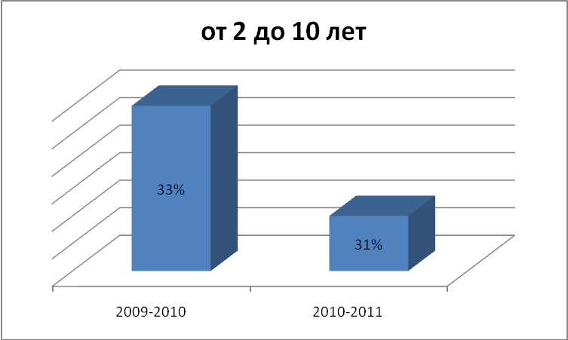
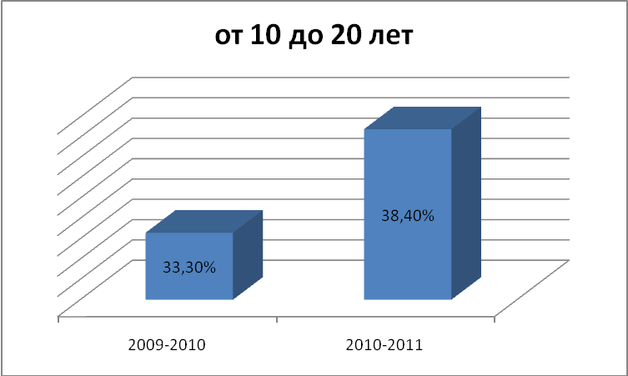
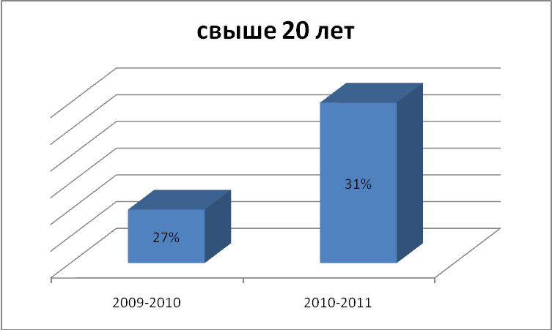
Директор - Пехтерев С.В. - имеет знак «Почетный работник общего образования Российской Федерации», старшая вожатая - Стародубова Н.И. – имеет значок «Отличник просвещения Российской Федерации»
Педагоги нашей школы принимают активное участие в городских педагогических чтениях, круглых столах, конференциях.
Результаты образовательной деятельности.
Работа по повышению качества образования остается в центре внимания педагогического коллектива школы. Одним из показателей качества образования является усвоение учащимися обязательного минимума содержание образования на уровне государственных образовательных стандартов.
12 человек закончили учебный год на «5»; 34 человека на «4» и «5».
Результаты обученности.
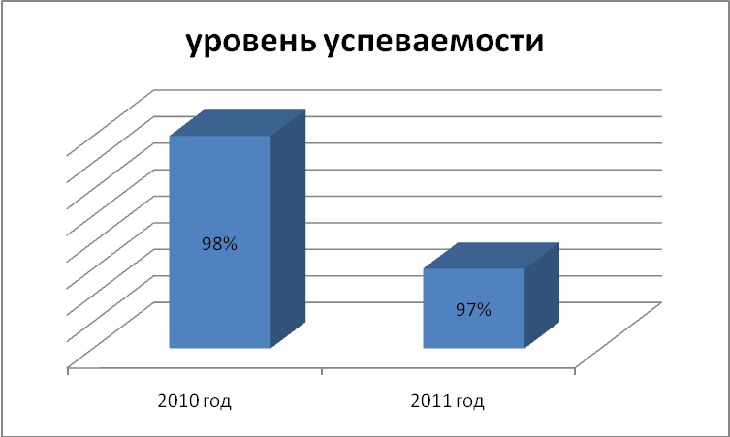
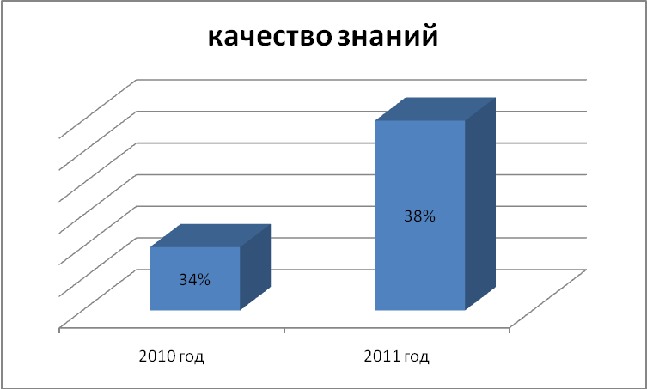

Со 100% успеваемостью закончили 2010-2011 учебный год 6 классов. Количество второгодников осталось прежним -2 человека из 8 -го класса. 2 человека из 8 -го класса переведены условно с «2» по физической культуре.
Стабильность качественных показателей обученности за два последних учебных года позволяет сделать вывод о том, что всеми обучающимися школы осваиваются образовательные стандарты.
Пути решения проблемы «повышение качества образования» отслеживались в течение всего учебного года. Хорошие результаты показали учащиеся 5 класса в ноябре 2010 года за курс начальной школы по русскому языку и математике.
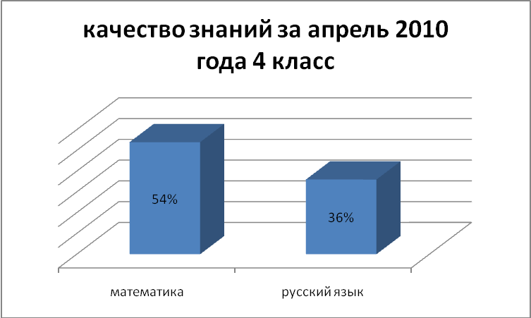
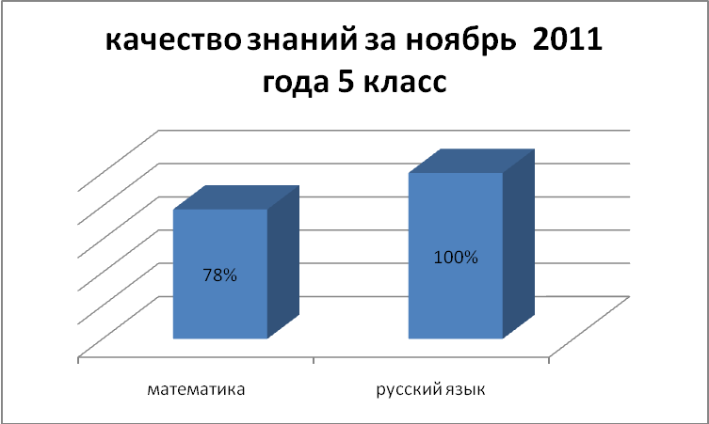

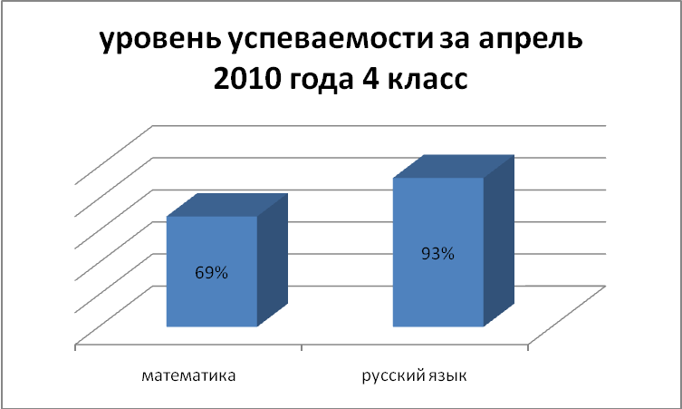
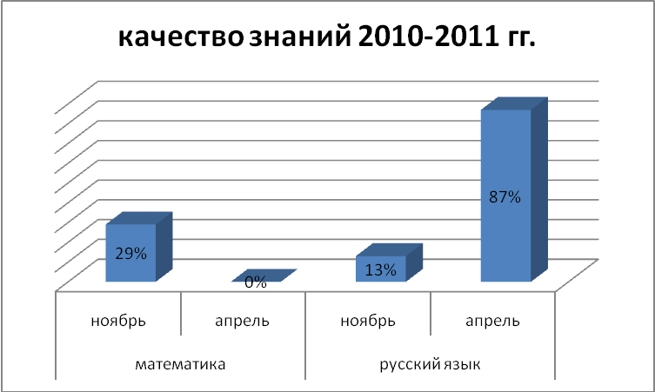

Самое слабое звено в школе - 8 класс. ИЗ 20 учащихся – второгодника, 2 человека переведены условно с «2», качество знаний 15% при 75% уровне успеваемости.
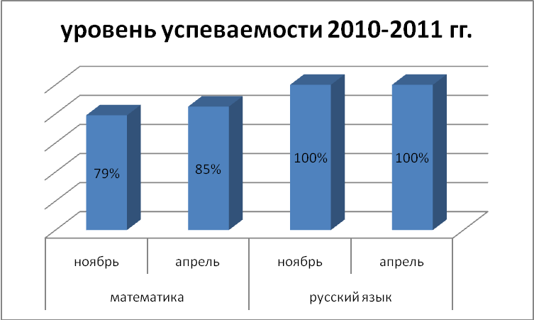

По результатам мониторингов тревогу вызывают стабильно низкие результаты по математике у учащихся 8 класса.
Результаты итоговой аттестации учащихся 9 класса.
Итоговая аттестация учащихся 9 класса проходила как в традиционной, так и в новой форме. У каждого выпускника нашей школы было право выбора формы экзаменационных испытаний.
Общеобразова-тельный  предмет | Кол-во  выпускников | Выпускники проходившие аттестацию в новой форме |  | Выпускники проходившие аттестацию в традиционной форме
Общеобразова-тельный  предмет | Кол-во  выпускников | Кол-во сдавших экзамены | Кол-во прошедших аттестацию | Кол-во сдавших экзамены | Кол-во прошедших аттестацию
Русский язык | 19 | 9 | 9 | 10 | 10
Математика | 19 | 11 | 4 | 8 | 8 | 7 ч
Физика | 19 | 1 |  | - | -
Химия | 19 | - | - | 6 | 6
Биология | 19 | 2 |  | 16 | 16
География | 19 | - | - | 7 | 7
Немецкий язык | 19 | - | - | 1 | 1
Физическая культура | 19 | - | - | 5 | 5

В новой форме сдачи экзаменов на «5» не сдал никто, на «4» - 1 человек (5%), на «3» - 15 обучающихся (68%), на «2» - 7 человек (32%). Качество знаний - 5%, уровень успеваемости – 68%.
В традиционной форме на «5» сдали 9 человек (17%); на «4» - 11 обучающихся (21%); на «3» - 24 человека (45,2%); на «2» не сдал никто. Качество знаний – 38%, уровень успеваемости – 100%.
Анализ результатов ГИА показывает, что в 2011-2012 учебном году работа учителей должна быть направлена:
- на усиление самостоятельной работы обучающихся;
- повышение качества обучения;
- подготовку выпускников к: изучение и применение инновационных методов в работе; необходимо обеспечивать регулярное повторение ранее изученных разделов, наладить систему тестового тематического контроля;
систематически поддерживать и совершенствовать повышенную грамотность учащихся с помощью различных тренировочных упражнений.

Учебно-воспитательная работа.
В 2010-2011 учебном году педагогический коллектив работал над темой: «Перспективные школьные технологии как основа сохранения и укрепления здоровья детей, их стремление к здоровому образу жизни»
Ряд вопросов, связанных с этой темой обсуждалась на заседании педагогического совета:
- изучение инструкций по технике безопасности, по предупреждению терроризма;
- гигиенические требования к условиям обучения;
- перспективные школьные технологии, как основа сохранения и укрепления здоровья школьников.

